**Міністерство освіти і науки України**

**Львівський національний університет імені Івана Франка**

Факультет прикладної математики та інформатики

Звіт

Лабораторна робота №1

Тема: «Розпаралелення додавання/віднімання матриць»  
**з дисципліни "Паралельні та розподільні обчислення"**

Виконав студент групи ПМі-31  
Яцуляк Андрій

Львів 2023 р.

**Мета:** Написати програми обчислення суми та різниці двох матриць (послідовний та паралельний алгоритми).

**Теоретичний матеріал**

**Матриця** - це структура даних у математиці та програмуванні, яка представляє собою двовимірний масив чисел або елементів. Матриця складається з рядків та стовпців, і кожен елемент матриці розташований у певному рядку та стовпці.

Основні операції з матрицями: додавання матриць однакових розмірів, множення матриці на число, множення матриць, транспонування матриці.

**Хід роботи**

Завдання виконав мовою програмування Java у середовищі IntelliJ IDEA. Написав програму для роботи з матрицями:

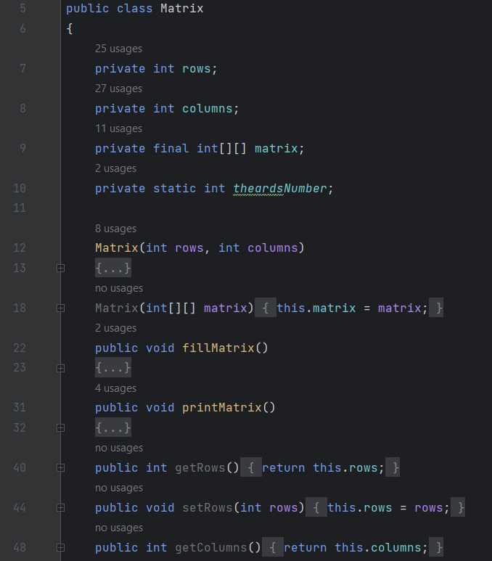

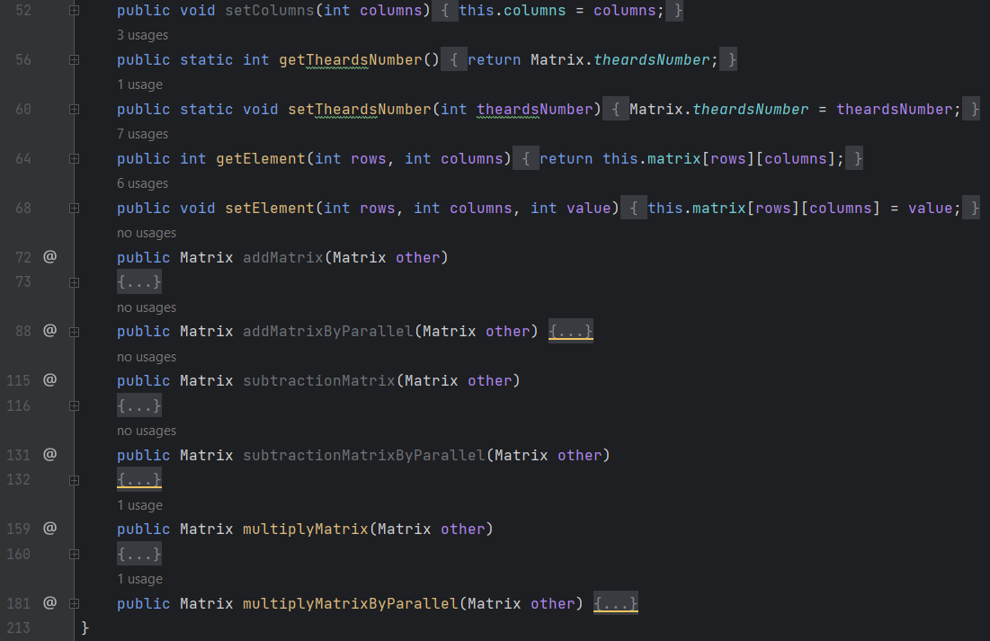

**Додавання матриць**

Для початку, я створив і заповнив дві матриці розміром 3х3 для того, щоб переконатись у коректності послідовного та паралельного додавання:

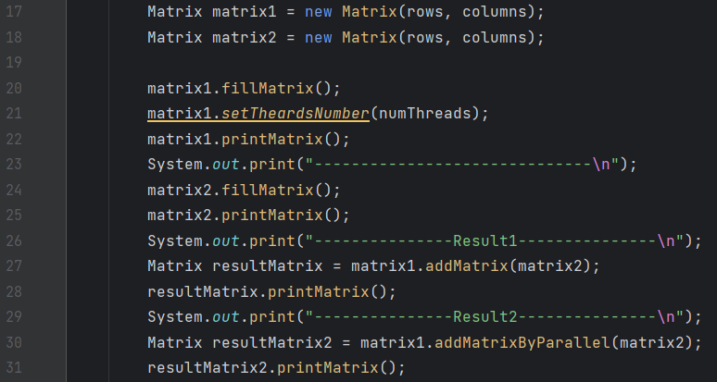

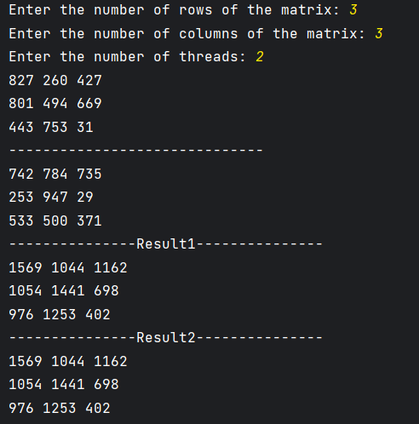

Далі створив дві матриці розміром 10000х10000, заповнив випадковими числами від 0 до 1000 методом fillMatrix. Також створив ще дві додаткові матриці, для зберігання результату послідовного та паралельного додавання. Провів обрахунки на різній кількості заданих потоків. Обчислив час виконання послідовного та паралельного додавання, а також обчислив прискорення та ефективність. Далі наведені скріни консолі:

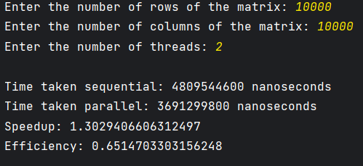

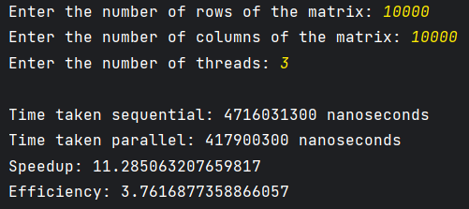

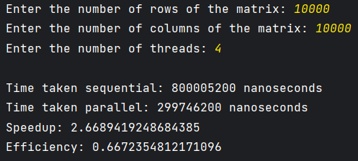

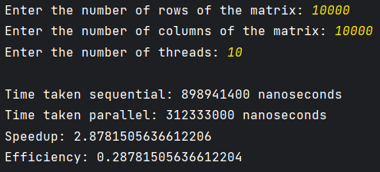

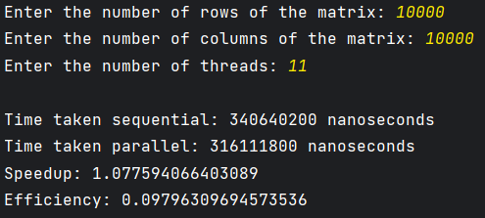

Найкращий результат вийшов при кількості потоків 3, найгірший при 11.

Також обчислив послідовне та паралельне віднімання двох матриць 10000х10000:

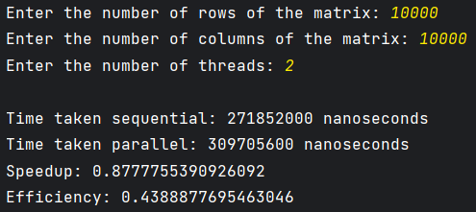

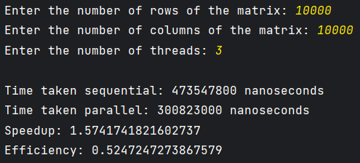

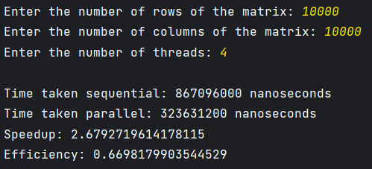

**Висновок.** Під час виконання лабораторної роботи я написав програму для роботи з матрицями, зокрема додавання матриць послідовним та паралельними алгоритмами, обчислив прискорення та ефективність для різної кількості потоків.